

**"Заңды тұлғалардың түстi және қара металдардың сынықтары мен қалдықтарын жинау (дайындау), сақтау, өңдеу және өткiзу бойынша қызметті жүзеге асыруына лицензия беру" мемлекеттік көрсетілетін қызмет регламентін бекіту туралы**

***Күшін жойған***

Астана қаласы әкімдігінің 2015 жылғы 9 желтоқсандағы № 111-2258 қаулысы. Астана қаласының Әділет департаментінде 2016 жылы 19 қаңтарда № 993 болып тіркелді. Күші жойылды - Астана қаласы әкімдігінің 2016 жылғы 7 қыркүйектегі № 111-1588 қаулысымен

      Ескерту. Қаулының күші жойылды - Астана қаласы әкімдігінің 07.09.2016 № 111-1588 қаулысымен.  
      РҚАО-ның ескертпесі!  
      Қаулының қолданысқа енгізілу тәртібін 4-тармақтан қараңыз!  
      "Қазақстан Республикасындағы жергілікті мемлекеттік басқару және өзін-өзі басқару туралы" 2001 жылғы 23 қаңтардағы, "Мемлекеттік көрсетілетін қызметтер туралы" 2013 жылғы 15 сәуірдегі Қазақстан Республикасының заңдарына және "Өнеркәсіп және экспорттық бақылау саласындағы көрсетілетін мемлекеттік қызметтер стандарттарын бекіту туралы" Қазақстан Республикасы Инвестициялар және даму министрінің 2015 жылғы 30 сәуірдегі № 563 бұйрығына (нормативтік құқықтық актілердің мемлекеттік тіркеу тізілімінде тіркелген нөмірі № 11636) сәйкес Астана қаласының әкімдігі **ҚАУЛЫ ЕТЕДІ**:  
      1. Қоса беріліп отырған "Заңды тұлғалардың түстi және қара металдардың сынықтары мен қалдықтарын жинау (дайындау), сақтау, өңдеу және өткiзу бойынша қызметті жүзеге асыруына лицензия беру" мемлекеттік көрсетілетін қызмет регламенті бекітілсін.  
      2. "Астана қаласының Кәсіпкерлік және өнеркәсіп басқармасы" мемлекеттік мекемесінің басшысы осы қаулыны кейіннен ресми және мерзімді баспа басылымдарында, сондай-ақ Қазақстан Республикасының Үкіметімен белгіленген интернет-ресурста және Астана қаласы әкімдігінің интернет-ресурсында жариялап, әділет органдарында мемлекеттік тіркеуді жүргізсін.  
      3. Осы қаулының орындалуын бақылау Астана қаласы әкімінің орынбасары Н.Р. Әлиевке жүктелсін.  
      4. Осы қаулы әділет органдарында мемлекеттік тіркелген күннен бастап күшіне енеді және ол алғашқы ресми жарияланғаннан кейін он күнтізбелік күн өткеннен соң қолданысқа енгізіледі.

|  |  |
| --- | --- |
| Әкім | Ә. Жақсыбеков |

|  |  |
| --- | --- |
|  | Астана қаласы әкімдігінің 2015 жылғы 9 желтоқсандағы № 111-2258 қаулысымен бекітілген |

**"Заңды тұлғалардың түстi және қара металдардың сынықтары**  
**мен қалдықтарын жинау (дайындау), сақтау, өңдеу және өткiзу**  
**бойынша қызметтi жүзеге асыруына лицензия беру"**  
**мемлекеттік көрсетілетін қызмет регламенті**  
**1. Жалпы ережелер**

      1. "Заңды тұлғалардың түстi және қара металдардың сынықтары мен қалдықтарын жинау (дайындау), сақтау, өңдеу және өткiзу бойынша қызметтi жүзеге асыруына лицензия беру" мемлекеттік көрсетілетін қызметті (бұдан әрі – мемлекеттік көрсетілетін қызмет) мемлекеттік көрсетілетін қызметті Астана қаласы әкімдігінің уәкілетті органы – "Астана қаласының Кәсіпкерлік және өнеркәсіп басқармасы" мемлекеттік мекемесі (бұдан әрі – көрсетілетін қызметті беруші) заңды тұлғаларға (бұдан әрі – көрсетілетін қызметті алушы) Қазақстан Республикасы Инвестициялар және даму министрінің 2015 жылғы 30 сәуірдегі № 563 бұйрығымен бекітілген "Заңды тұлғалардың түстi және қара металдардың сынықтары мен қалдықтарын жинау (дайындау), сақтау, өңдеу және өткiзу бойынша қызметтi жүзеге асыруына лицензия беру" мемлекеттік қызмет көрсету стандартына (бұдан әрі – Стандарт) сәйкес көрсетеді.  
      Өтініштерді қабылдау және мемлекеттік көрсетілетін қызмет нәтижесін қабылдау:  
      1) мемлекеттік көрсетілетін қызметті берушінің кеңсесі;  
      2) "электрондық үкiметтің" www.egov.kz веб-порталы (бұдан әрі – ЭҮП) немесе "Е–лицензиялаудың" www.elicense.kz веб-порталы (бұдан әрi – портал) арқылы жүзеге асырылады.  
      2. Мемлекеттік көрсетілетін қызметтің нысаны: электрондық (ішінара автоматтандырылған) және (немесе) қағаз түрінде.  
      3. Мемлекеттік көрсетілетін қызметтің нәтижесі – заңды тұлғалардың түстi және қара металдардың сынықтары мен қалдықтарын жинау (дайындау), сақтау, өңдеу және өткiзу бойынша қызметтi жүзеге асыруға лицензия және (немесе) лицензияға қосымша, қайта ресімделген лицензия және (немесе) лицензияға қосымша, лицензияның және (немесе) лицензияға қосымшаның телнұсқасы немесе Стандартының 10–тармағында көзделген жағдайларда және негіздер бойынша және мемлекеттік көрсетілетін қызметті көрсетуден бас тарту туралы дәлелді жауап.  
      Мемлекеттік қызметті көрсету нәтижесін ұсыну нысаны: электронды түрде.

**2. Мемлекеттік қызметтер көрсету процессінде көрсетілетін**  
**қызметті берушінің құрылымдық бөлімшелерінің (қызметкерлердің)**  
**іс-қимыл тәртібін сипаттау**

      4. Мемлекеттік қызметті көрсету бойынша рәсімді (іс-қимылды) бастауға негіздеме көрсетілетін қызметті берушінің Стандартқа 1 қосымшаға сәйкес өтінішті және Стандарттың 9 тармағында көрсетілген құжаттарды (бұдан әрі – құжаттар топтамасы) қабылдауы немесе көрсетілетін қызметті алушының электрондық сұрауы болып табылады.  
      5. Мемлекеттік қызметті көрсету процессінің құрамына кіретін әрбір рәсімнің (іс-қимылдың) мазмұны, оның орындалу ұзақтығы:  
      1) көрсетілетін қызметті берушінің кеңсе қызметкері көрсетілетін қызметті алушының құжаттар топтамасын қабылдайды, оларды тіркеуді жүзеге асырады және құжаттар топтамасын қабылдау күні мен уақытын көрсете отырып, көрсетілетін қызметті алушыға өтініштің көшірмесін – құжаттар түскен күннен бастап 15 (он бес) минут ішінде береді және құжаттар топтамасын көрсетілетін қызметті берушінің басшысына – құжаттар түскен күннен бастап 15 (он бес) минут ішінде береді.  
      Рәсімнің нәтижесі – құжаттар топтамасын қабылдау күні мен уақытын көрсете отырып, көрсетілетін қызметті берушінің кеңсесінде тіркелгені туралы өтініштің көшірмесі;  
      2) көрсетілетін қызметті берушінің басшысы көрсетілетін қызметті алушының құжаттар топтамасымен танысады және көрсетілетін қызметті берушінің жауапты орындаушысын айқындайды – құжаттар түскен күннен бастап 2 (екі) сағат.  
      Рәсімнің нәтижесі – көрсетілетін қызметті беруші басшысының бұрыштамасы;  
      3) көрсетілетін қызметті берушінің жауапты орындаушысы құжаттар топтамасының қойылатын талаптарға сәйкестігін қарайды, мемлекеттік көрсетілетін қызмет нәтижесінің жобасын дайындайды және лицензияны және (немесе) лицензияға қосымшаны беру – құжаттар түскен күннен бастап 15 (он бес) жұмыс күні ішінде және лицензияны және (немесе) лицензияға қосымшаны қайта ресімдеу – құжаттар түскен күннен бастап 3 (үшеу) жұмыс күні ішінде, көрсетілетін қызметті алушы заңды тұлғаны бөліп қайта ұйымдастыру немесе шығару кезінде лицензияны және (немесе) лицензияға қосымшаны қайта ресiмдеуді қоспағанда, құжаттарды кеңсе қабылдаған күннен бастап – 15 (он бес) жұмыс күні ішінде беріледі, лицензия телнұсқасын және (немесе) лицензияға қосымша беру кезінде көрсетілетін қызметті берушінің басшысына – 2 (екі) жұмыс күні ішінде береді.  
      Рәсімнің нәтижесі – мемлекеттік көрсетілетін қызмет нәтижесінің жобасы;  
      4) көрсетілетін қызметті берушінің басшысы мемлекеттік көрсетілетін қызмет нәтижесінің (немесе бас тарту) жобасына қол қояды – 3 (үш) сағат.  
      Рәсімнің нәтижесі – қол қойылған мемлекеттік көрсетілетін қызметтің нәтижесі;  
      5) көрсетілетін қызметті берушінің кеңсе қызметкері мемлекеттік көрсетілетін қызметтің нәтижесін көрсетілетін қызметті алушыға береді – 15 (он бес) минут.  
      Рәсімнің нәтижесі – көрсетілетін қызметті алушыға мемлекеттік көрсетілетін қызметтің нәтижесін беру.  
      Көрсетілетін қызметті беруші, егер Қазақстан Республикасының заңдарында өзгеше көзделмесе, мемлекеттiк қызметтер көрсету кезiнде ақпараттық жүйелерде қамтылған, заңмен қорғалатын құпияны құрайтын мәлiметтердi пайдалануға көрсетiлетiн қызметтi алушының жазбаша келiсiмiн алады.

**3. Мемлекеттік қызметтерді көрсету процессінде көрсетілетін**  
**қызметті берушінің құрылымдық бөлімшелерінің (қызметкерлерінің)**  
**өзара іс-қимыл тәртібін сипаттау**

      6. Мемлекеттік көрсетілетін қызмет үдерісіне қатысатын көрсетілетін қызметті берушінің құрылымдық бөлімшелерінің (қызметкерлерінің) тізбесі:  
      1) көрсетілетін қызметті берушінің кеңсе қызметкері;  
      2) көрсетілетін қызметті берушінің басшысы;  
      3) көрсетілетін қызметті берушінің жауапты орындаушысы.  
      7. Әрбір іс-қимылдың (рәсімнің) ұзақтылығын көрсете отырып, әрбір рәсімнің (іс-қимылдың) өту блок-сызбасы осы Регламентке 1-қосымшада көрсетілген.

**4. Халыққа қызмет көрсету орталығымен және (немесе)**  
**өзге де көрсетілетін қызметті берушілермен өзара іс-қимыл**  
**тәртібін, сондай-ақ мемлекеттік қызметті көрсету процессінде**  
**ақпараттық жүйелерді пайдалану тәртібін сипаттау**

      8. Мемлекеттік көрсетілетін қызмет электрондық (ішінара автоматтандырылған) және (немесе) қағаз түрiнде және Қазақстан Республикасы Инвестициялар және даму министрлігі Байланыс, ақпараттандыру және ақпарат комитетінің Астана қаласы бойынша "Халыққа қызмет көрсету орталығы" шаруашылық жүргізу құқығындағы республикалық мемлекеттік кәсіпорны арқылы көрсетілмейді.  
      9. ЭҮП арқылы қадамдық іс-қимыл мен шешім осы Регламентке 2-қосымшада келтірілген (мемлекеттік қызметті көрсету кезіндегі функционалдық өзара іс-қимылдың № 1 диаграммасы):  
      1) көрсетілетін қызметті алушы өзінің электрондық цифрлық қолтаңбасын (бұдан әрі – ЭЦҚ) тіркеу куәлігінің көмегімен ЭҮП өтінішін тіркеуді жүзеге асырады, ол көрсетілетін қызметті алушының компьютерінің интернет-браузерінде сақталады (ЭҮП тіркелмеген көрсетілетін қызметті алушылар үшін жүзеге асырылады);  
      2) 1-үдеріс – көрсетілетін қызметті алушының компьютерінің интернет-браузерінде ЭЦҚ тіркеу куәлігін бекіту, мемлекеттік қызметті алу үшін ЭҮП көрсетілетін қызметті алушының пароль енгізу үдерісі (авторизациялау үдерісі);  
      3) 1-шарт – ЭҮП тіркелген көрсетілетін қызметті алушы туралы деректердің түпнұсқалығын логин (бизнес-сәйкестендіру нөмірі (бұдан әрі – БСН) және пароль арқылы тексеру;  
      4) 2-үдеріс – көрсетілетін қызметті алушы деректерінде бұзушылықтардың болуына байланысты авторизациядан бас тарту туралы хабарламаны ЭҮП құру;  
      5) 3-үдеріс – көрсетілетін қызметті алушы осы Регламентте көрсетілген мемлекеттік қызметті "Е-лицензиялау" мемлекеттік деректер базасын ақпараттық жүйесінде (бұдан әрі – "Е-лицензиялау" МДБ АЖ) таңдайды, мемлекеттік қызметті көрсету және көрсетілетін қызметті алушымен нысанды (мәліметтерді енгізу) оның құрылымы мен форматтық талаптарын ескерумен толтыру үшін электрондық түрдегі қажетті құжаттарды сұраныс нысанына бекіте отырып, экранға қызмет көрсетудің сұраныс нысанын шығару;  
      6) 4-үдеріс – "электронды үкімет" төлем шлюзінде мемлекеттік қызметке төлем жасау (бұдан әрі – ЭҮШТ), одан кейін бұл ақпарат "Е-лицензиялау" МДБ АЖ түседі;  
      7) 2-шарт – мемлекеттік қызметті көрсеткені үшін төлемді "Е-лицензиялау" МДБ АЖ-да тексеру;  
      8) 5-үдеріс – мемлекеттік қызметті "Е-лицензиялау" МДБ АЖ көрсеткені үшін төлемдердің болмауына байланысты сұратылған қызметтен бас тарту туралы хабарламаны құру;  
      9) 6-үдеріс – көрсетілетін қызметті алушы сұранымды куәландыру (қол қоюды) үшін ЭЦҚ тіркеу куәлігін таңдау;  
      10) 3-шарт – ЭЦҚ тіркеу куәлігінің қолданылу мерзімін және тізімде кері қайтарылған тіркеу куәліктерінің (жойылған) жоқ болуын, сондай-ақ сұрауда көрсетілген БСН арасында және ЭЦҚ тіркеу куәлігінде көрсетілген сәйкестендіру деректерінің сәйкестігін ЭҮП тексеру;  
      11) 7-үдеріс – көрсетілетін қызметті алушының ЭЦҚ нақтылығын растамауға байланысты сұратылған қызметтен бас тарту туралы хабарламаны құру;  
      12) 8-үдеріс – көрсетілетін қызметті алушының ЭЦҚ арқылы мемлекеттік қызметті көрсетуге сұраудың (қол қою) толтырылған (енгізілген деректер) нысанын куәландыру;  
      13) 9-үдеріс – "Е-лицензиялау" МДБ АЖ электронды құжатты (көрсетілетін қызметті алушының сұрауын) тіркеу және "Е-лицензиялау" МДБ АЖ сұрауды өңдеу;  
      14) 4-шарт – көрсетілетін қызметті берушімен лицензия беру үшін көрсетілетін қызметті алушының біліктілік талаптарына және негіздерге сәйкестігін көрсетілетін қызметті берушіні тексеру;  
      15) 10-үдеріс – көрсетілетін қызметті алушының "Е-лицензиялау" МДБ АЖ деректерінде бұзушылықтарының бар болуына байланысты сұратылған мемлекеттік қызметтен бас тарту туралы хабарламаны құру;  
      16) 11-үдеріс – көрсетілетін қызметті алушының "Е-лицензиялау" МДБ АЖ құрған мемлекеттік қызмет (электрондық лицензия) нәтижелерін алу. Электронды құжат көрсетілетін қызметті берушінің уәкілетті тұлғасының ЭЦҚ пайдалануымен құрылады.  
      10. Көрсетілетін қызметті беруші арқылы қадамдық әрекеттер мен шешімдер (мемлекеттік қызметтер көрсету кезінде функционалды өзара қарым - қатынастың № 1 және № 2 диаграммасы) осы Регламентке 2-қосымшада көрсетілген:  
      1) 1-үдеріс – көрсетілетін қызметті берушінің қызметкерімен мемлекеттік қызметті көрсету үшін "Е-лицензиялау" МДБ АЖ логин мен құпия сөзді (авторландыру үдеріс) енгізу;  
      2) 1-шарт – "Е-лицензиялау" МДБ АЖ логин және құпия сөз арқылы көрсетілетін қызметті берушінің тіркелген қызметкері туралы деректердің дәлдігін тексеру;  
      3) 2-үдеріс – "Е-лицензиялау" МДБ АЖ көрсетілетін қызметті беруші қызметкердің деректерінде орын алған бұзушылықтарына орай авторландырудан бас тарту туралы хабар құрастыру;  
      4) 3-үдеріс – көрсетілетін қызметті берушімен осы Регламентте көрсетілген қызметті таңдау, мемлекеттік қызметті көрсету үшін сұраным нысанын экранға шығару және көрсетілетін қызметті берушімен көрсетілетін қызметті алушының, сонымен қатар көрсетілетін қызметті алушы сенімді өкілінің (нотариалды куәландырылған сенімхат болған жағдайда, сенімхат басқа түрде куәландырылғанда – сенімхаттың деректері толтырылмайды) деректерін енгізу;  
      5) 4-үдеріс – көрсетілетін қызметті алушының деректері туралы "Е-лицензиялау" МДБ АЖ "электрондық үкімет" шлюзі (бұдан әрі – ЭҮШ) арқылы сұранымды жолдау;  
      6) 2-шарт – көрсетілетін қызметті алушы деректерінің "Заңды тұлғалар" мемлекеттік деректер базасы (бұдан әрі – ЗТ МДБ) және бірыңғай нотариалды ақпараттық жүйесінің бар болуын тексеру;  
      7) 5-үдеріс – көрсетілетін қызметті алушы деректерінің ЗТ МДБ жоқ болуына байланысты деректерді алудың мүмкін еместігі туралы хабарламаны құру;  
      8) 6-үдеріс – қағаз нысандағы құжаттардың бар болуы туралы белгісінің бөліміндегі сұраныс нысанын толтыру және қызмет берушінің қызметкерімен көрсетілетін қызметті алушы ұсынған қажетті құжаттарды сканерлеу және оларды сұраныс нысанына бекіту;  
      9) 7-үдеріс – "Е-лицензиялау" МДБ АЖ сұрауды тіркеу және "Е-лицензиялау" МДБ АЖ-де мемлекеттік қызметтерді өңдеу;  
      10) 3-шарт – көрсетілетін қызметті берушімен лицензия беру үшін көрсетілетін қызметті алушының біліктілік талаптарына және негіздерге сәйкестігін тексеру;  
      11) 8-үдеріс – "Е-лицензиялау" МДБ АЖ көрсетілетін қызметті алушының деректерінде бұзушылықтардың болуына байланысты сұралатын қызметтен бас тарту туралы хабарландыру құру;  
      12) 9-үдеріс – көрсетілетін қызметті алушының "Е-лицензиялау" МДБ АЖ құрылған мемлекеттік қызметтердің (электрондық лицензия) нәтижесін алу. Электронды құжат көрсетілетін қызмет берушінің уәкілетті тұлғасының ЭЦҚ пайдаланумен құрастырылады.  
      Мемлекеттік қызметке сұрауды және жауапты толтыру нысаны порталда келтірілген.  
      Сұрауды өңдегеннен кейін көрсетілетін қызметті алушыға сұрауды өңдеу нәтижелерін мынадай үлгімен қарау мүмкіндігі беріледі:  
      а) "ашу" деген батырманы басу – сұрау нәтижесі экранның дисплейіне шығады;  
      б) "сақтау" деген батырманы басу – сұрау нәтижесі көрсетілетін қызмет алушы берген магнитті жеткізгіште Adobe Acrobat форматында сақталады.  
      Электронды мемлекеттік қызметті көрсету бойынша қажетті ақпарат пен кеңесті call-орталығының (1414) телефоны бойынша алуға болады.  
      Мемлекеттік қызметті көрсету үдерісіне қатысатын құрылымдық-функционалдық бірліктер:  
      1) ЭҮП;  
      2) портал;  
      2) ЭҮШ;  
      3) ЭҮШ төлеу;  
      4) "Е-лицензиялау" МДБ АЖ;  
      5) ЗТ МДБ;  
      6) көрсетілетін қызметті беруші.  
      Мемлекеттік қызметті көрсету үдерісінде рәсімдердің (іс-қимылдардың) реттілігін, көрсетілетін қызметті берушінің құрылымдық бөлімшелерінің (қызметкерлерінің) өзара іс-қимылдарын, сондай-ақ өзге де көрсетілетін қызметті берушілермен және (немесе) халыққа қызмет көрсету орталықтарының өзара іс-қимыл тәртібін және мемлекеттік қызмет көрсету үдерісінде ақпараттық жүйелерді қолдану тәртібін сипаттау осы Регламентке 3-қосымшаға сәйкес мемлекеттік қызмет көрсету бизнес-үдерістерінің анықтамалығында көрсетіледі.

|  |  |
| --- | --- |
|  | "Заңды тұлғалардың түсті және қара металдардың сынықтары мен қалдықтарын жинау (дайындау), сақтау, өңдеу және өткізу бойынша қызметті жүзеге асыруына лицензия беру" регламентіне 1-қосымша |

**Әрбір іс-қимылдың (рәсімнің) ұзақтылығын көрсете отырып,**  
**әрбір рәсімнің (іс-қимылдың) өту блок-сызбасы**

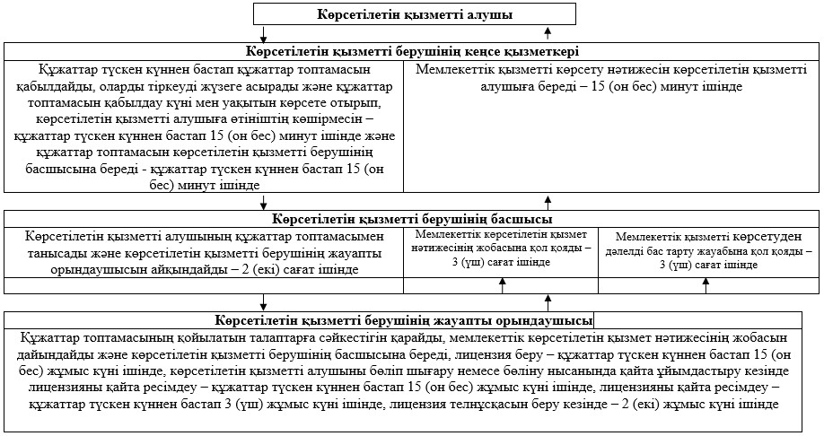

|  |  |
| --- | --- |
|  | "Заңды тұлғалардың түсті және қара металдардың сынықтары мен қалдықтарын жинау (дайындау), сақтау, өңдеу және өткізу бойынша қызметті жүзеге асыруына лицензия беру" регламентіне 2-қосымша |

**ЭҮП арқылы мемлекеттік электрондық қызмет көрсету кезіндегі**  
**функционалдық өзара іс-қимылдың № 1 диаграммасы**

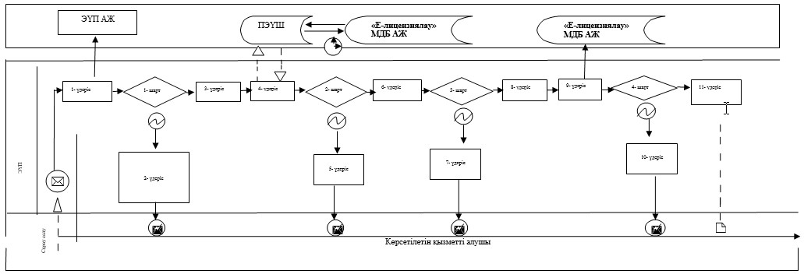

**ЭҮП арқылы электрондық мемлекеттік қызмет көрсету кезіндегі**  
**функционалдық өзара іс-қимылдың № 2 диаграммасы**

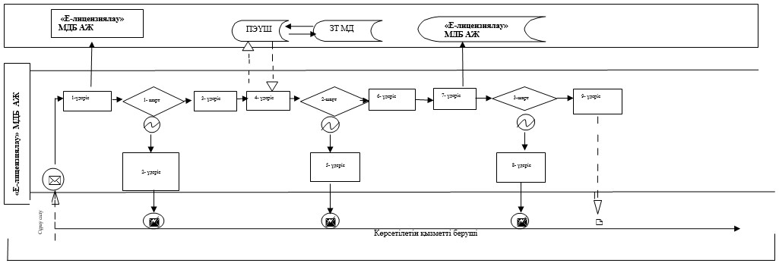

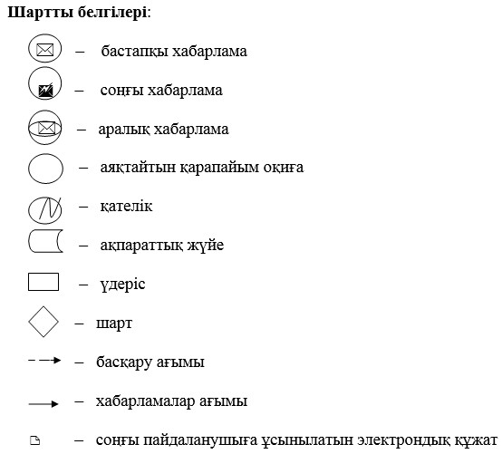

|  |  |
| --- | --- |
|  | "Заңды тұлғалардың түсті және қара металдардың сынықтары мен қалдықтарын жинау (дайындау), сақтау, өңдеу және өткізу бойынша қызметті жүзеге асыруына лицензия беру" регламентіне 3-қосымша |

**Мемлекеттік қызмет көрсету бизнес-процессінің анықтамалығы**

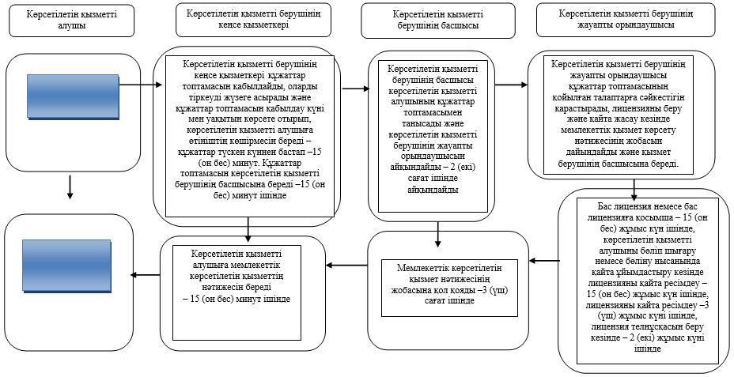

© 2012. Қазақстан Республикасы Әділет министрлігінің «Қазақстан Республикасының Заңнама және құқықтық ақпарат институты» ШЖҚ РМК